Los mercados temen la incertidumbre: VIX y Donald Trump
Por M. Teresa Corzo y Lorenzo de Benito del grupo de investigación en Behavioral Finance (Universidad Pontificia Comillas)
Desde que en el año 2000, Robert Whaley publicase su artículo sobre el índice VIX titulado The Investor Fear Gauge, este índice ha sido considerado en los mercados como el Índice que “mide” el miedo.
Se trata de un índice de volatilidad implícita (es decir, esta volatilidad se extrae de los precios de las opciones) publicado por la CBOE y expresa lo que los inversores en opciones americanas piensan sobre la volatilidad futura del mercado: cuanto más alto el VIX, mayor el miedo.
Como el VIX está basado en opciones sobre el índice S&P 100 expresa, sobre todo, lo que los inversores esperan de las grandes empresas norteamericanas y de la economía en su conjunto.
Como se aprecia en el grafico a continuación el VIX se dispara en los momentos de máxima incertidumbre, no solo respecto a la bolsa norteamericana, si no globalmente:
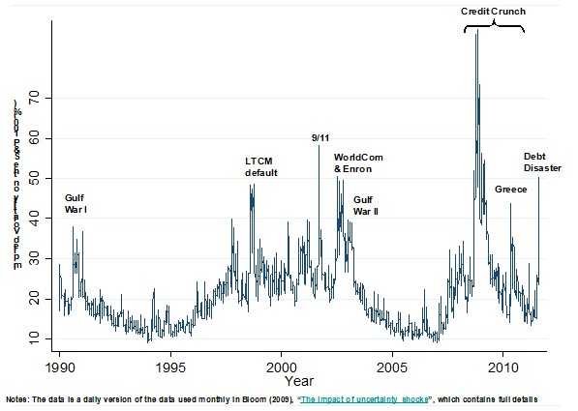
Nota: gráfico tomado de la web de physicsoffinance.
Este índice ha sido relacionado en innumerables estudios con diversas magnitudes de incertidumbre financiera y en concreto ha sido relacionado de manera satisfactoria con las medidas de sentimiento inversor (de aquí el nombre índice del miedo) y con las medidas de riesgos sistémicos.
Desde el año 2007 el índice VIX ha estado en promedio entorno a una volatilidad del 20%, lo que coincide con las medias históricas reales de volatilidad de muchas bolsas.
En los días previos a las elecciones del 9 de noviembre 2016, el índice VIX se disparaba por encima de las medias del 20%, en lo que los mercados, de acuerdo a los titulares de prensa, interpretaban como el miedo a la posible elección de Donald Trump. Sin embargo como observamos en el grafico a continuación los resultados del 9 de noviembre redujeron el miedo existente en el mercado:

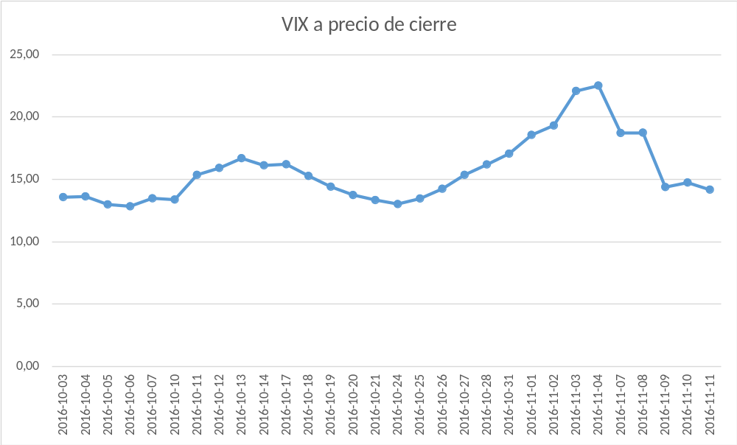

Y no solo tras los resultados electorales se redujo el índice VIX, sino que el índice S&P repuntó, en lo que a todas luces aparece como una relación inversa perfecta (correlación estadística negativa). Es evidente que los miedos inversores también se reflejan en los precios. Es también llamativo como indicador favorable económico, y que contradice la tesis del miedo a Trump, que el tipo de interés de los bonos a 10 años haya subido por encima del 2%, niveles que no tocaba desde el pasado enero.
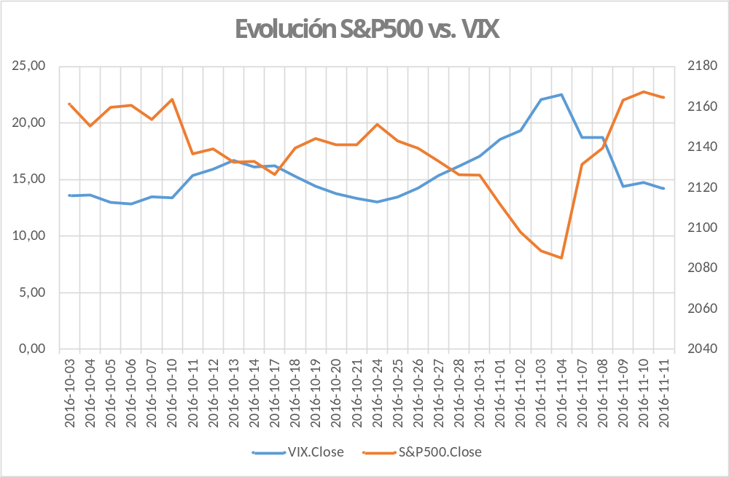
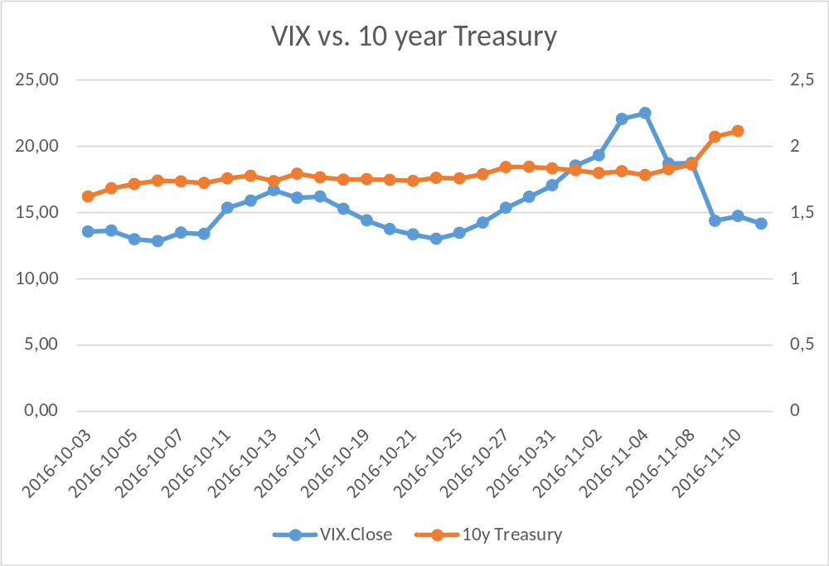

A la vista de los gráficos surge la pregunta: entonces ¿a qué tenían miedo los mercados? Ahora los comentaristas de los principales periódicos dicen que el problema de Trump no está en su proyecto económico, sino en su política.... Parece ahora que el proyecto económico ha resultado creíble y ha tranquilizado a los mercados… entonces ¿lo que los mercados temían no era a Donald Trump si no a Hillary Clinton? Nuestra opinión: a la incertidumbre.

